X射线

X射线的波动性

X射线的偏振

双散射实验

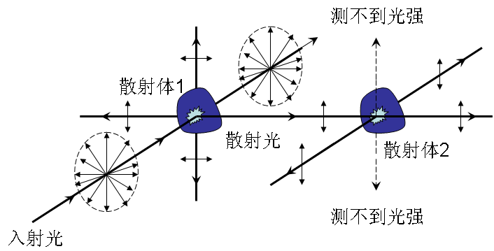

X射线的衍射

Laue照相法

多晶粉末法

**Bragg公式**

$$2d\sin{θ}=nλ$$

$$n=1,2,⋯$$

$d$：相邻Bragg面之间的距离。

X射线的粒子性

Compton散射实验

X射线的**产生**机制

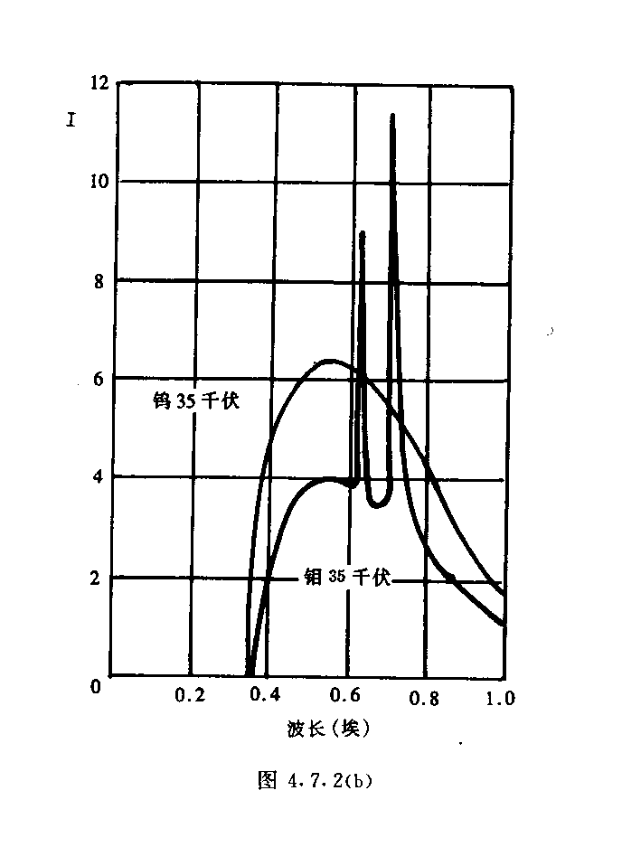

**连续谱**

韧致辐射

带电粒子与原子核相碰撞，发生骤然减速。

最小波长只与外加电压有关

$$λ_{min}=\frac{1.24}{V(kV)} nm$$

分立谱（**特征谱**、**标识谱**）

峰所对应的波长位置取决于靶材料本身

内壳层电子的跃迁

Moseley公式

$K_{α}$ 线

$$ν_{K_{α}}=0.246×{10}^{16}{(Z-1)}^{2} Hz$$

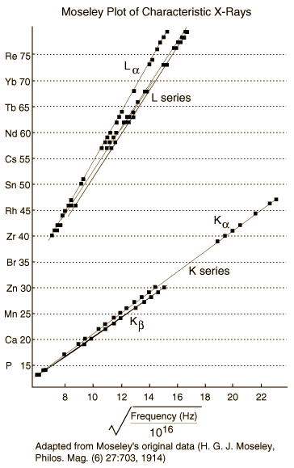

Auger电子（俄歇电子）

原子内壳层电子被激发电离，形成空穴，较高能级电子跃迁至该空穴，多余能量使外层电子激发电离，形成无辐射跃迁。

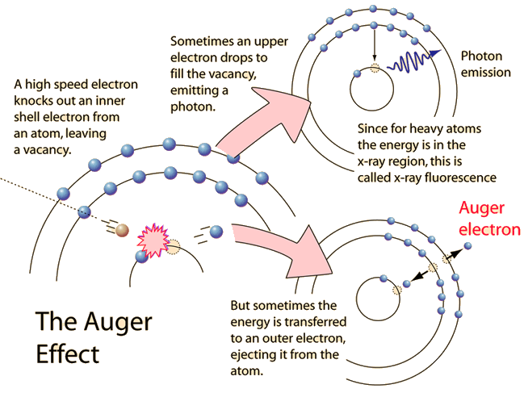

比如： $K$ 壳层产生空穴， $L$ 壳层电子跃迁到 $K$ 壳层，电离 $M$ 壳层电子，该电子的动能

$$E_{ae}=ϕ_{K}-ϕ_{L}-ϕ_{M}$$

电子跃迁诱发原子核激发

同步辐射

X射线的**吸收**

多次小相互作用

全或无相互作用

光电效应：光子与束缚电子发生相互作用；

Compton散射：光子与自由电子发生相互作用；

电子偶效应：光子在原子核场附近转化为一对正负电子。

对自由电子，无法产生光电效应；

对自由光子，不能产生电子偶效应；

违反能量、动量守恒。

平均自由程：